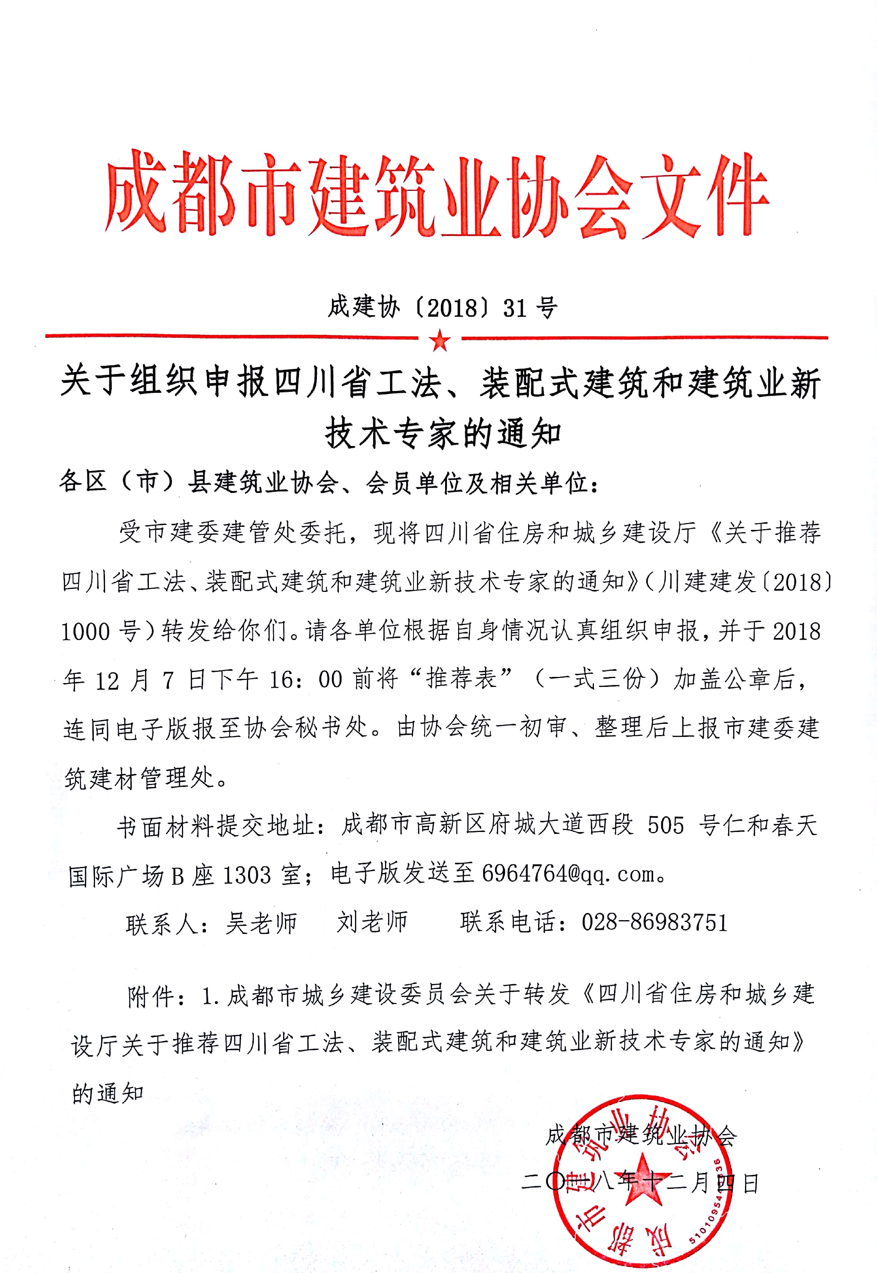

成建协〔2018〕31号

关于组织申报四川省工法、装配式建筑和建筑业新技术专家的通知
各区（市）县建筑业协会、会员单位及相关单位：
受市建委建管处委托，现将四川省住房和城乡建设厅《关于推荐四川省工法、装配式建筑和建筑业新技术专家的通知》（川建建发〔2018〕1000号）转发给你们。请各单位根据自身情况认真组织申报，并于2018年12月7日下午16：00前将“推荐表”（一式三份）加盖公章后，连同电子版报至协会秘书处。由协会统一初审、整理后上报市建委建筑建材管理处。
书面材料提交地址：成都市高新区府城大道西段505号仁和春天国际广场B座1303室；电子版发送至6964764@qq.com。
联系人：吴老师 刘老师 联系电话：028-86983751

附件：1.成都市城乡建设委员会关于转发《四川省住房和城乡建设厅关于推荐四川省工法、装配式建筑和建筑业新技术专家的通知》的通知
成都市建筑业协会
二〇一八年十二月四日
附件1：
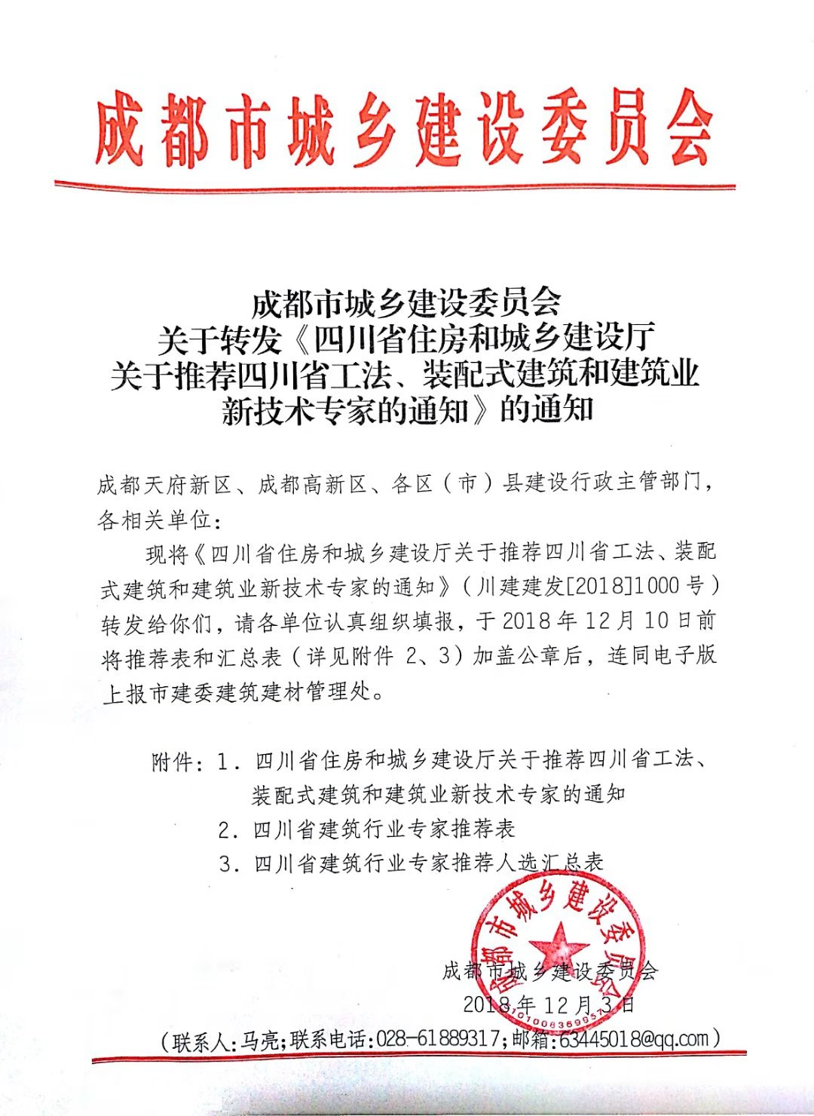
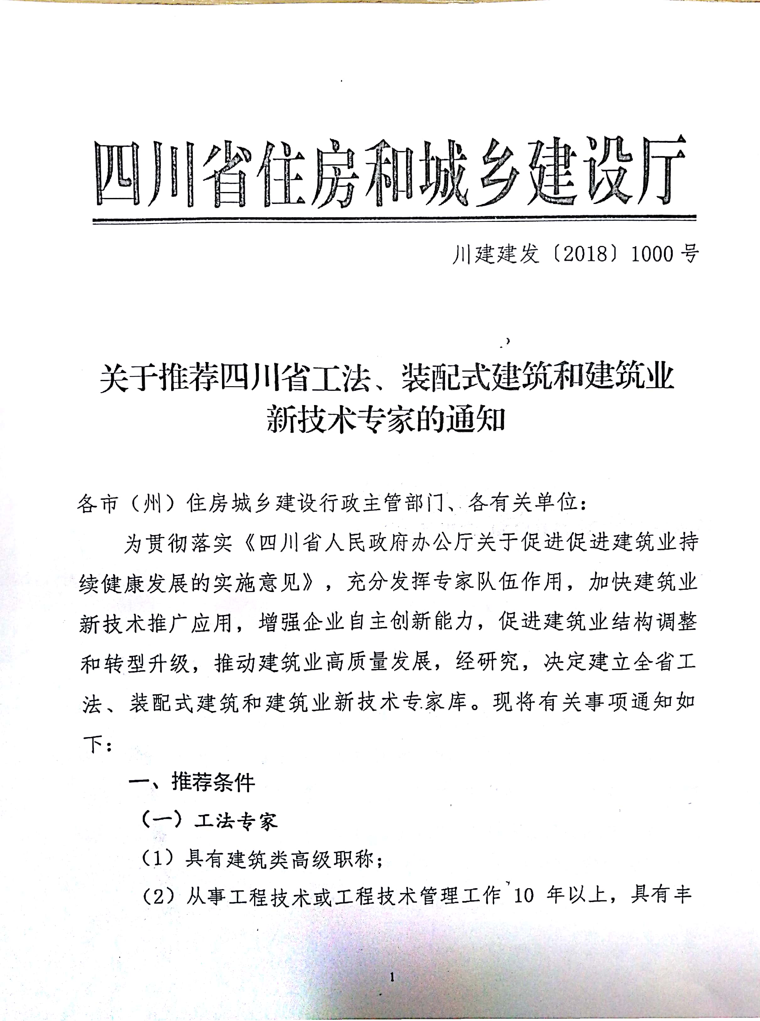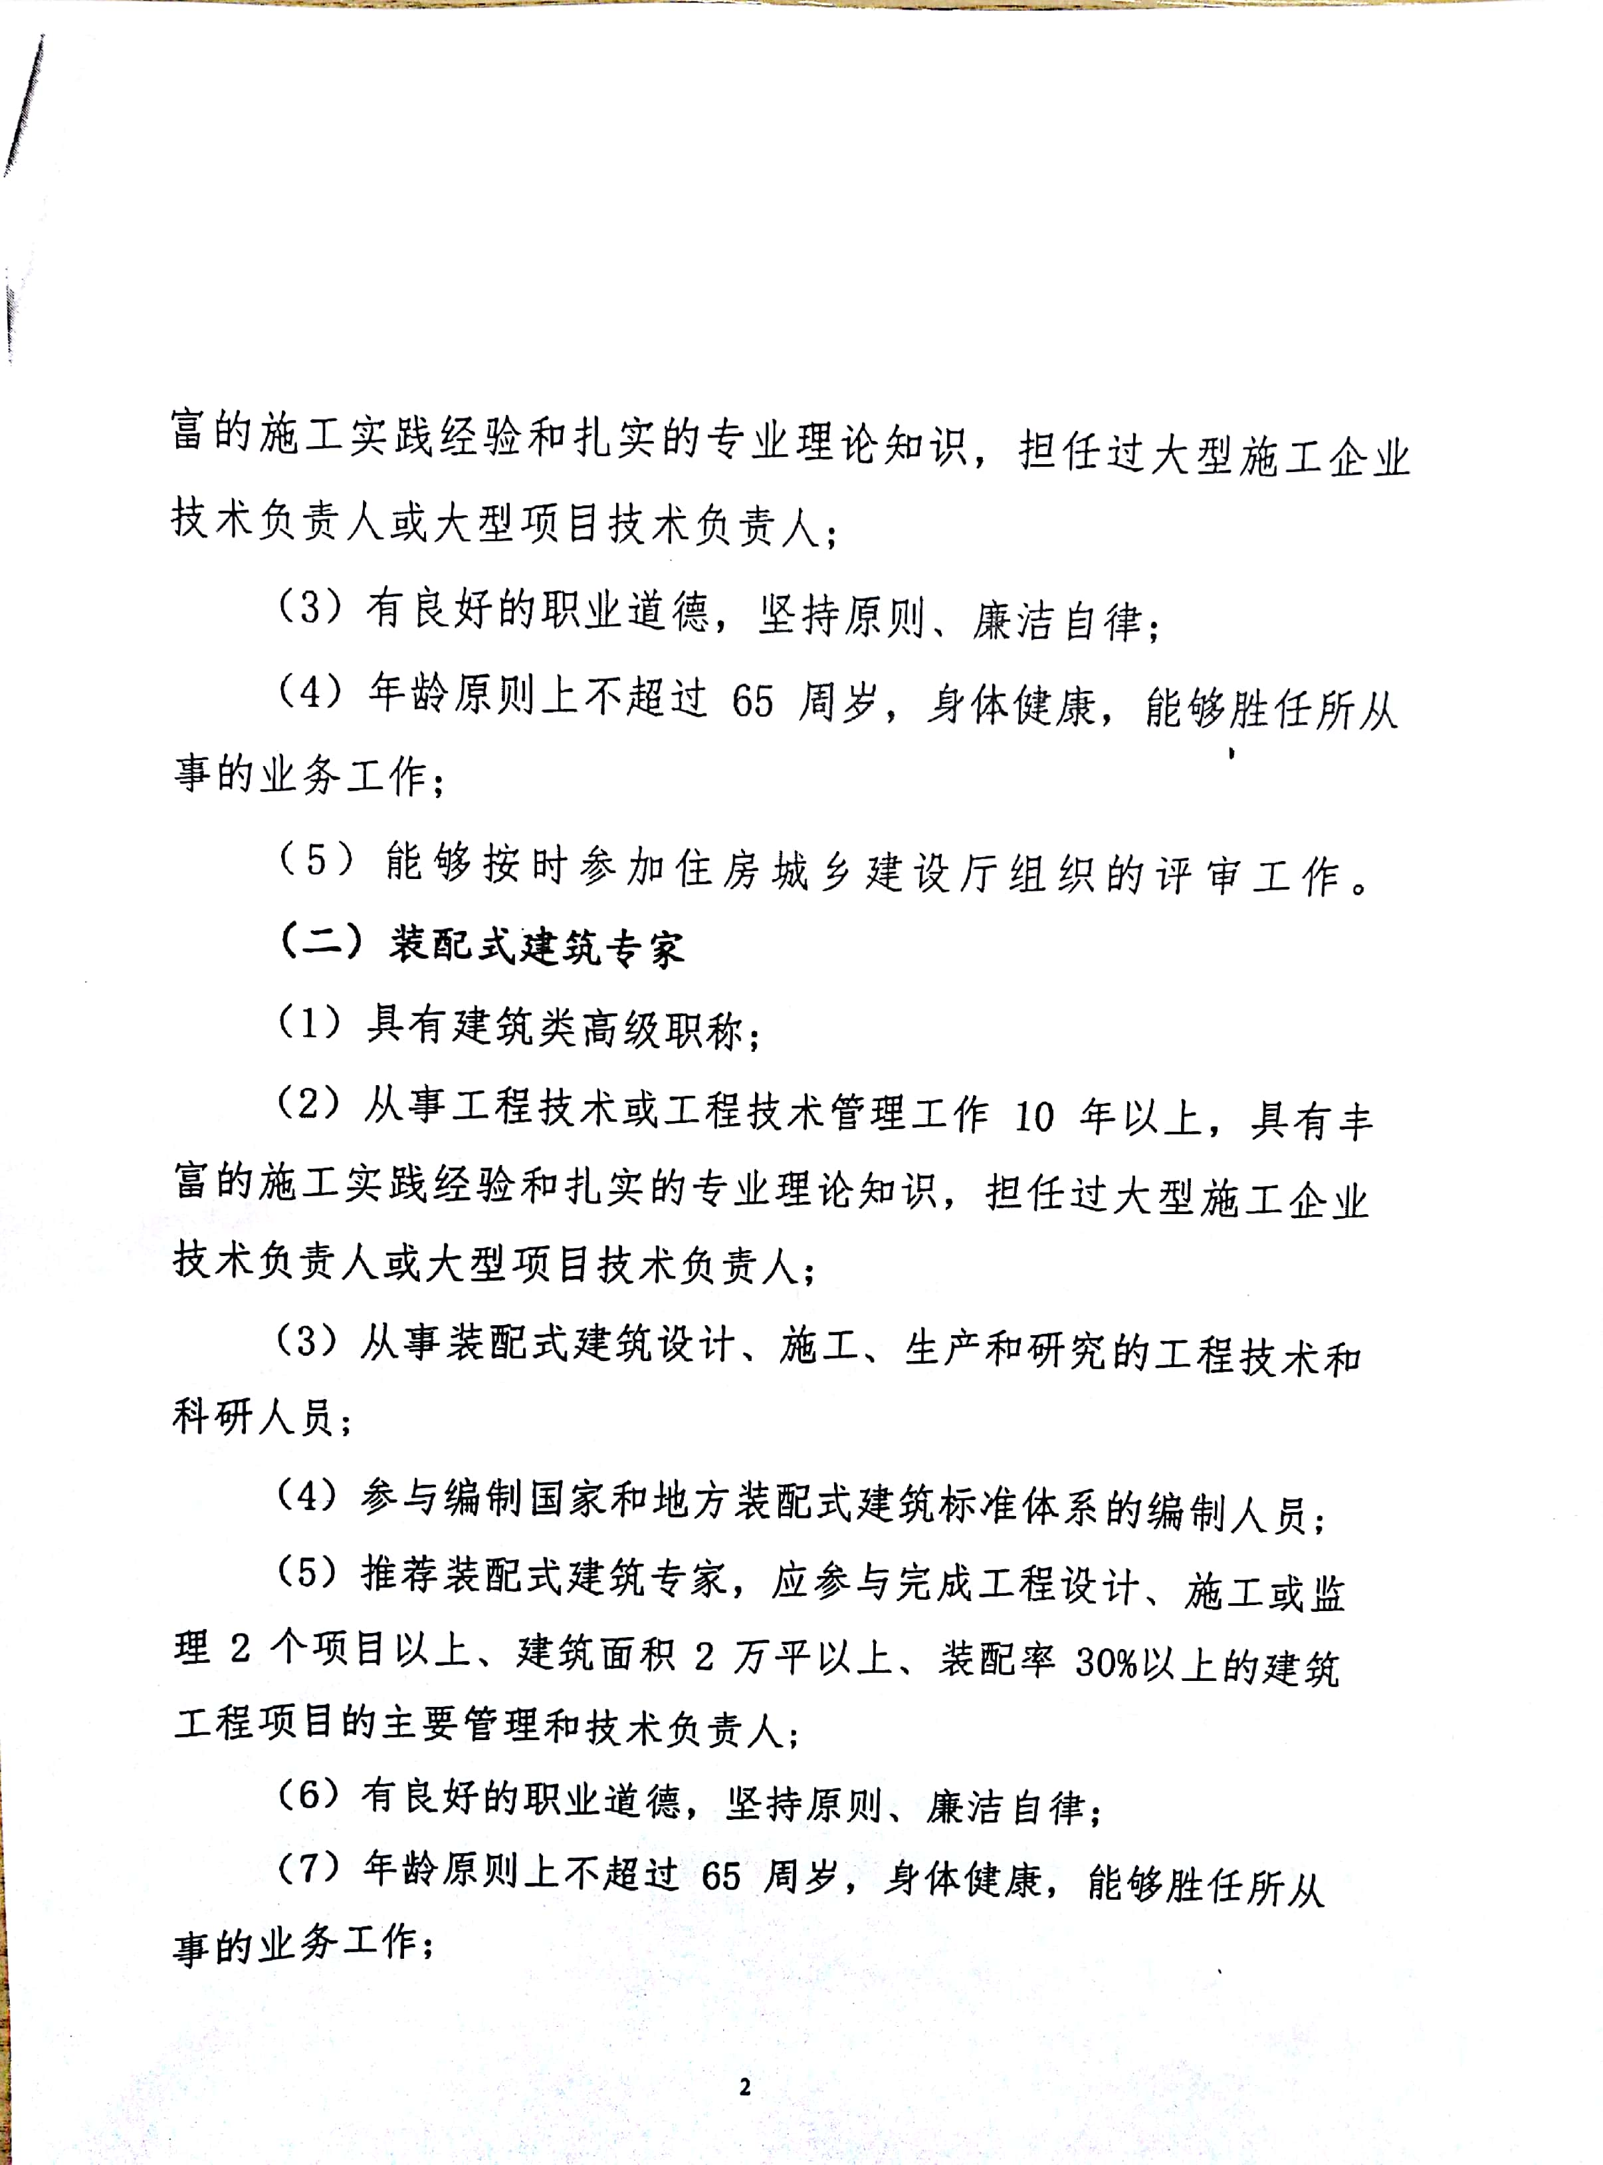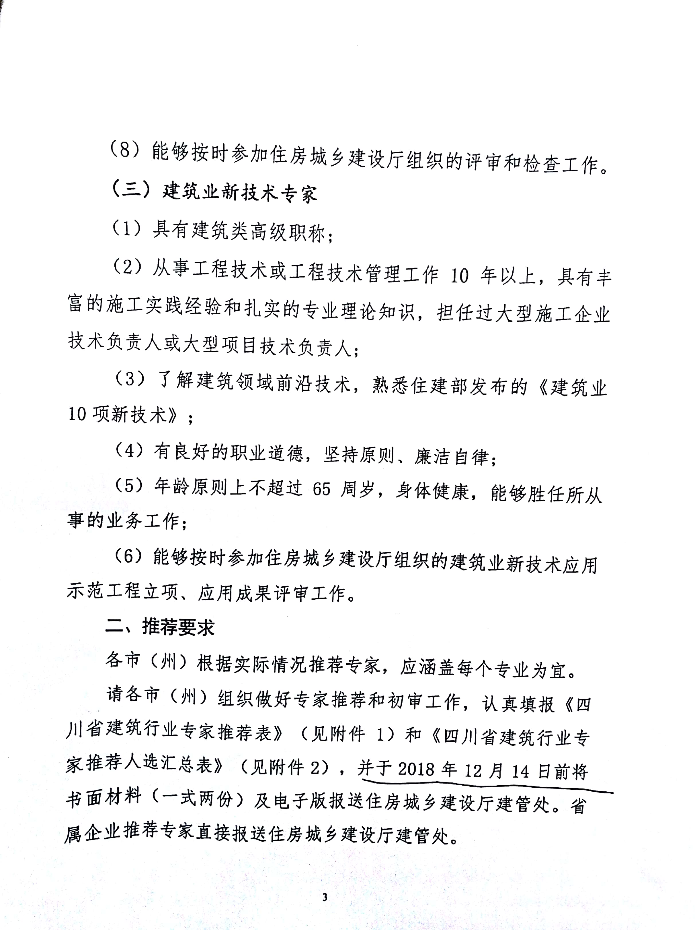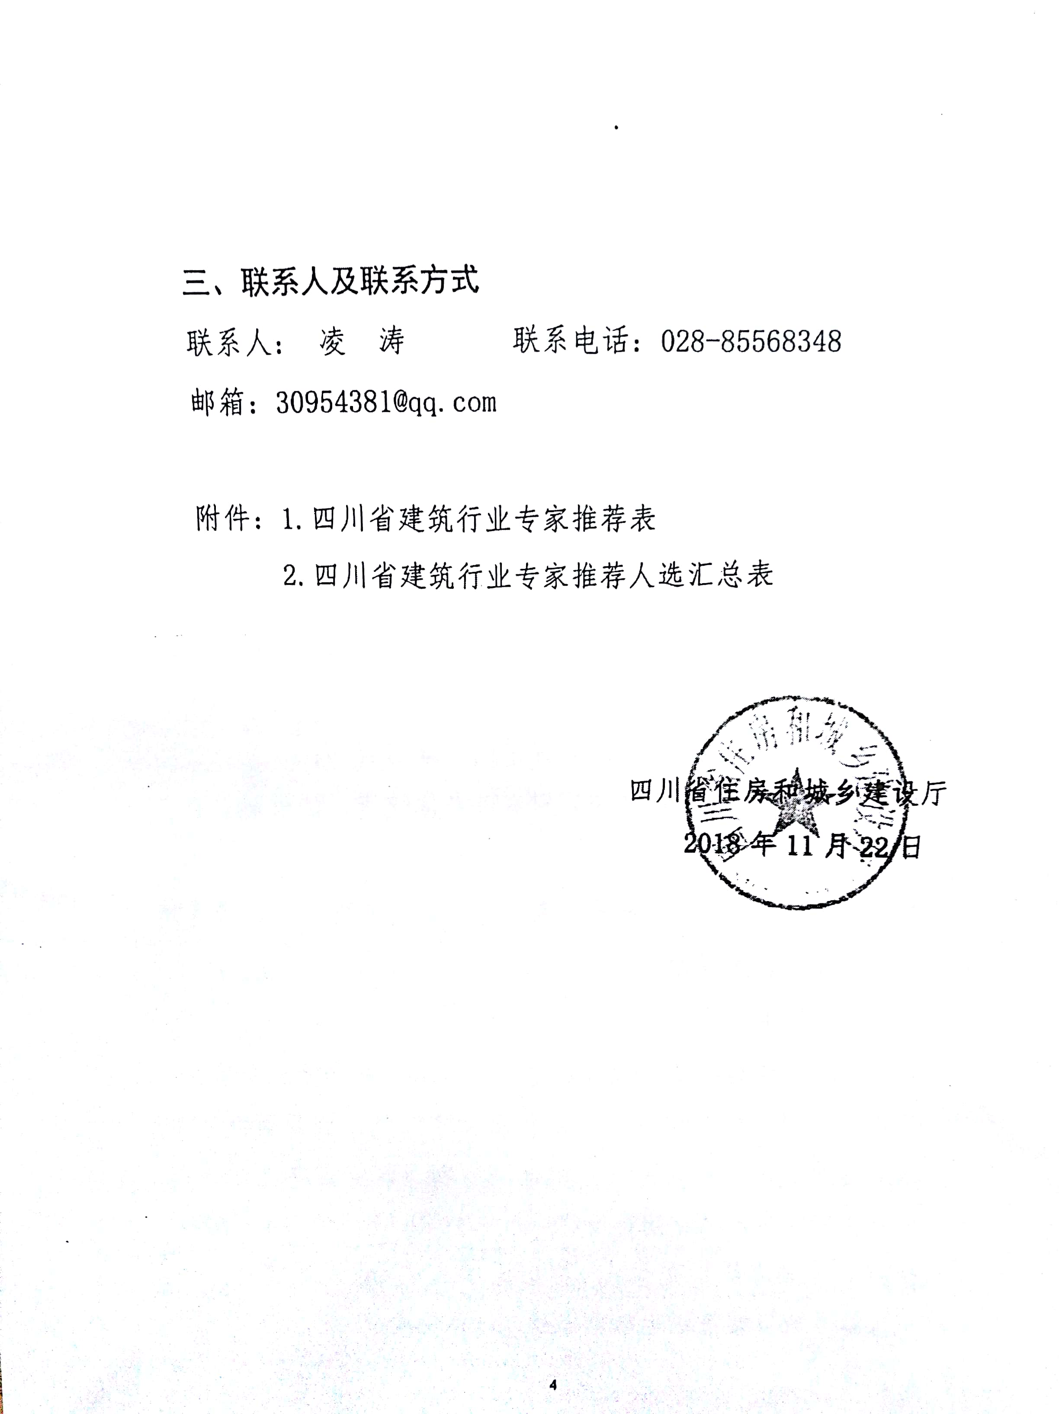

附件1
四川省建筑行业专家推荐表
组别 （工法、装配式建筑、建筑业新技术）专业 （土木、房建、安装）
姓 名 |  | 性别 |  | 出生日期 |  |  |  | 民族 |  | 贴  照  片  处
身份证号 |  |  |  |  |  | 职 称
毕业院校 |  |  |  |  |  | 学历及学位
工作单位 |  |  |  |  |  | 职务
所学专业 |  |  |  |  | 现从事专业
通讯地址 |  |  |  |  |  |  | 邮 编
办公电话 |  |  |  |  | 移动电话
传 真 |  |  |  |  | 电子邮箱
学历与
工作简历
主要技术成就（可另附页说明） | 签名  年 月 日
所在单位推荐意见 | 单位（盖章）  年 月 日
当地住房城乡建设主管部门推荐意见 | 单位（盖章）  年 月 日
注：主要技术成就包括主持的大型项目建设、取得的突出技术创新成果等。
附件2
四川省建筑行业专家推荐人选汇总表
填报单位（盖章）：
序号 | 姓名 | 性别 | 工作单位 | 组别 | 专业 | 技术职称 | 职务 | 联系电话 | 邮箱

